Construction four cuiseur solaire de type Ulog

Suivi de la construction et perfomances (améliorations?) d'un four cuiseur solaire de type Ulog avec une lucarne double vitrage de récupération (recyclage direct).
Pour d'autres infos lire http://www.econologie.com/forums/four-solaire-q...lant-vt10736.html +http://www.econologie.com/forums/cuiseurs-fours...tion-vt10742.html
ou faire une recherche: http://www.econologie.com/recherche.php
JOUR 1 : tous premiers essais
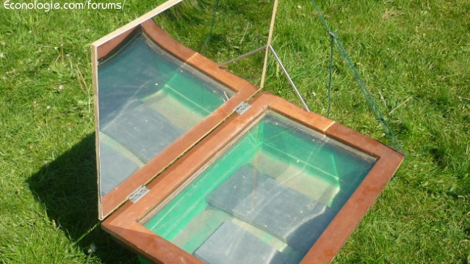
a) 1 chassis double vitrage de récupération, surface de la vitre 63 * 40 donc équivalent à un 50 * 50 cm (taille mini recommandée dans le bouquin)
b) mirroir synthétique collé
c) bac de jardinage pour les 1er essais (ca chauffe déjà pas mal sans aucune isolation, j'ai fait des mesures au thermomètre IR sur les 2 morceaux d'ardoise entre 70 et 75°C après 1h)
Le mirroir synthétique, reflete à merveille :
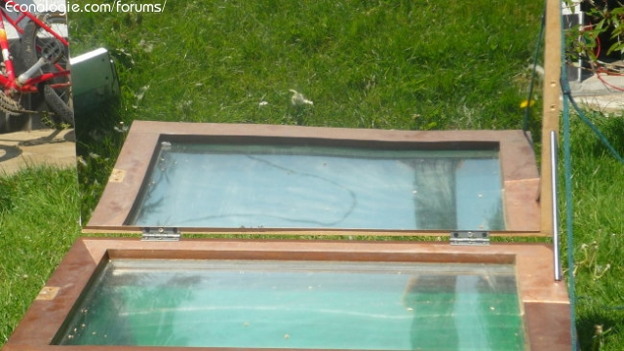
Par contre je ne sais pas combien de temps il tiendra...on vera bien. Je l'avais payé une vingtaine d'euro dans un brico pour 100*50 cm.
Avantage c'est que c'est plus léger et incassable! Avant que je mette la cordelette, le vent a fait tombé le miroir, avec un mirroir en verre, je ne sais pas si il serait encore intact...
JOUR 2: le chassis brut
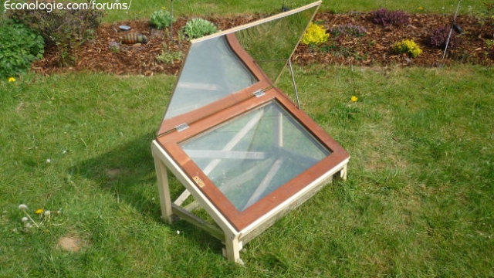
Chassis "nu"
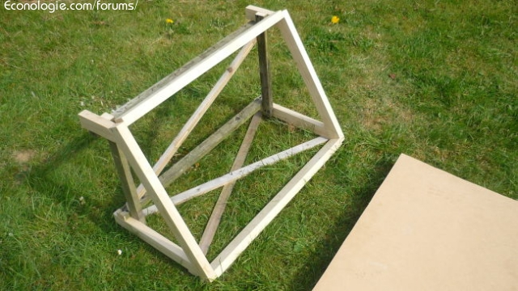
J'ai triangulé pour le rendre le plus résistant possible par rapport au poids (le chassis fait son poids et le tout sera manipulé fréquement...)
Position "hiver" reflecteur en bas:
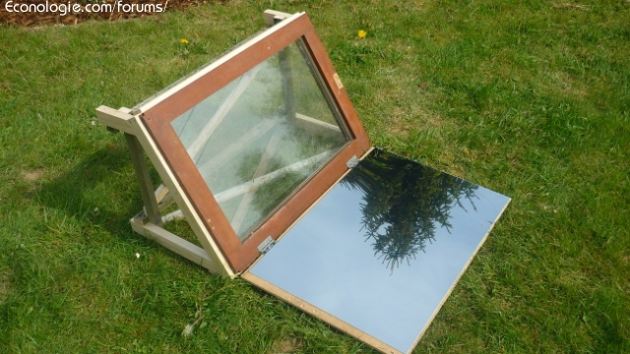
Position "hiver" en mode normal:
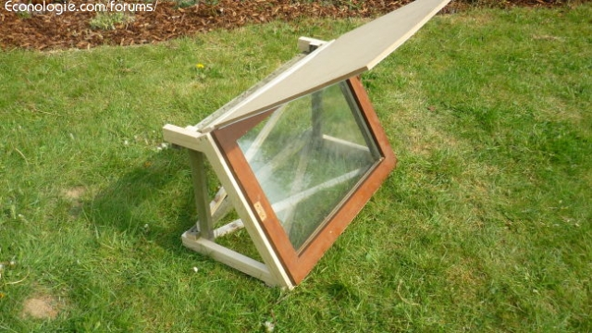
Mise en place du vitrage + réflecteur sur le chassis (jeu = 1 mm!), je le laisserais amovible pour faciliter son déplacement.
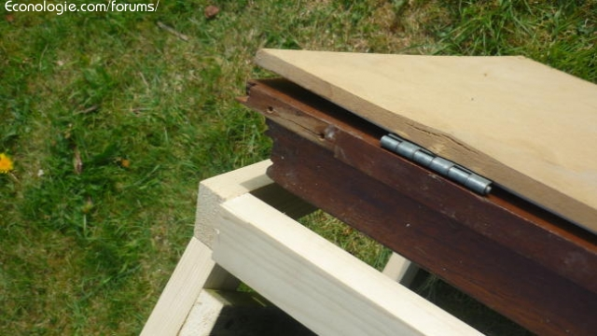
Ce chassis permettra de facilement de mettre un 2ieme reflecteur depuis le bas et augmentera la puissance de manière intéressante (environ 30% à priori). On peut imaginer en mettre sur les cotés également...si vraiment la T° ne suffit pas!
Il reste à faire:
a) la cuve du four (le plus délicat je pense)
b) les parois exterieurs
c) l'isolation

J'ai trouvé le thermomètre IR pas très loin:
http://www.econologie.com/shop/thermometre-a-in...ontact-p-132.html

Un autre modèle qui fait IR aussi : http://www.econologie.com/shop/thermometre-de-c...iquide-p-326.html
quel est l'intérêt d'avoir une position miroir en bas ?
Le miroir en bas si il y en a qu'un, il y a pas d'intérêt (mieux vaut un seul en haut, encore que quand le soleil est au zénith, en bas ca doit bien marcher...) miroir haut + bas = augmentation de la puissance du four (surtout en été), comme toi tu en as mis sur les cotés pour ton essai.
Si les 1er essais de cuisson sont ok, je verrai pour mettre un autre réflecteur (j'ai encore des couverture de survie à "recycler")

Jour 3 (petite journée) :
Récupération du matériel de la cuve: tôle alu et début du découpage:
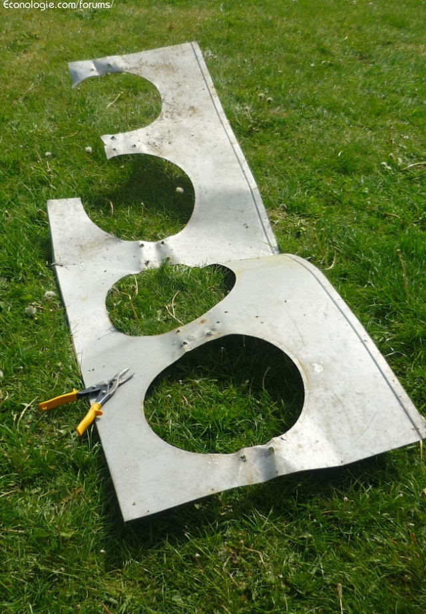
Bonjour le Puzzle final !
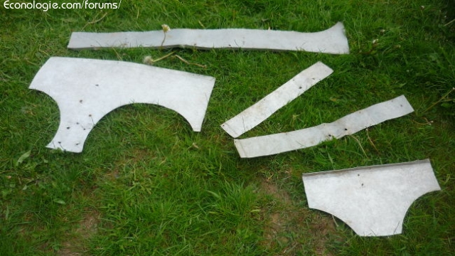
Je pense plier et riveter le tout.
Question technique: pkoi l'alu est-il préconisé dans les four Ulog? Peut-on utiliser une cuve en acier? (j'ai encore rien lu à ce sujet dans le bouquin que j'ai sur les cuiseurs)
Parce qu'il est plus facile de récupérer de l'acier laqué noir (tous les fours classique à la casse) que de l'alu ! Ou alors c'est simplement une question de facilité de réalisation: l'alu se plie beaucoup plus facilement que l'acier bien évidement (et de poids?) ???

Voila la cuve "puzzle" (rigolez pas) presque terminée, un petit coup de nettoyage et redressage et ca devrait le faire.
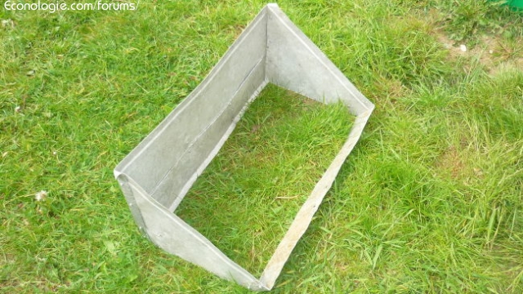
J'avais pas assez de matière pour faire le fond, ou alors ca serait des bandes superposées...bof...Je pense donc faire le fond en tôle d'acier laquée.
Sinon aussi des tambours de machine à laver inox à recycler mais je pense les garder pour faire des concentrateur.

Contradiction d’un contradicteur sur le forum :
je remet en cause la forme de mon "miroir parabolique" (qui ne porte pas si bien que ça son nom) qui sera placé sous le four solaire.
je teste la découpe et la réflexion des rayons lumineux sur ce miroir en fonction de l'inclinaison du soleil et du miroir : je vérifie que les rayons convergent bien (ou à peu près) là où je veux.
et ça y'est j'ai eu la confirmation de mon idée.
reste un paramètre à gérer : le paramètre a de l'équation de ma parabole : y = ax² j'ai pris a = 0,714, mais il va peut-etre falloir le diminuer un peu.
Il serait plus efficace
de mettre tes tuiles debout , dans la diagonal d'un cône/miroir à 90° ,
Pour un rayonnement direct , il y a clairement "concentration"
vers le centre , sur les tuiles
*** un cône est aussi un piège à rayonnement indirect !!!!!! ***
ce cône piège tout rayonnement qui arrivent dans un angle de 85°
dans ce cas , ce sera moins "concentratif "
mais beaucoup mieux qu'une simple cuve
et équivalent à
si la parabole est en forme de bol 'trés fermé'
on aura le même résultat
que le cône ou la cuve ,ou presque pour la lumière diffuse ou soleil en diagonal du moment que la parabole se rapproche des 90°
tu pourrais aussi tester une double parabole ,
du type que l'on rencontre dans certain solaire thermique
_________________
AuReVoiR Hic
L'excellent est tout juste assez bon pour l'enfant. Johann Wolfgang von Goethe
Me faire virer d'un forum a toujours été un "HONNEUR" Hic
Pour les tuiles, laisse tomber c'était juste pour le 1er jour d'essais!
Pour le four cône, faut voir du coté d'un DATS: http://www.econologie.com/forums/four-solaire-d...cite-vt10766.html
Pour l'ULOG, je mettrai, je pense un 2ieme mirroir à l'opposé du 2ieme. Faut déjà que je finisse la cuve là!

